에틸렌디클로라이드 열분해 공정모사 - I. EDC 열분해 공정 시뮬레이터 개발

최병석, 윤창연*, 박영근, 문정우, 신치범*, 이종협
서울대학교 응용화학부, 아주대학교 화학공학과*

Ethylene dichloride pyrolysis process simulation - I. Development of A Rigorous Process Simulator for EDC Cracker

Byung-Seok Choi, Chang-Yeon Yoon*, Young-Geun Park, Jung-Woo Moon, and
Jongheop Yi
School of Chemical Engineering, Seoul National University
*Department of Chemical Engineering, Ajou University

서론
오염 방지 기술은 청정 기술이라고도 불리며 재순환, 재활용, 조업 개선, 공정 재설계 및 원천적인 감량화에 집중하는 지속 가능한 발전을 위한 기법 중 하나이다. 이와 같은 목적을 수행하기 위한 유용한 방안 중 한 가지가 컴퓨터를 활용한 화학 공정의 설계 기법이다. 이 방법론은 에너지의 사용량을 줄이고 유독성 부산물의 생성을 최소화할 수 있는 효과적인 방안이므로 그 연구가 활발하게 이루어지고 있다. 컴퓨터 프로세서의 처리 속도 및 하드웨어, 소프트웨어의 발달과 수치해석 모델의 발전에 컴퓨터 응용 기법의 발전이 더욱 가속화되고 있다.
화학 공정을 정확하게 시뮬레이션하기 위해서는 내부 화학 반응의 정확한 이해와 마이크로 스케일에서의 정확한 현상 파악이 반드시 필요하다. 예를 들어, 매우 복잡한 라디칼 반응 경로의 구성과 반응 속도 인자의 데이터베이스화가 이 분야의 핵심 기술로 사용될 수 있다.
상용 EDC (1,2-dichloroethane 또는 ethylene dichloride) 열분해 공정은 반응기를 가열하기 위하여 매우 다량의 에너지를 사용한다. 유독성이 있는 부산물을 생성하고 주원료 및 주생산물 또한 염소화탄화수소이기 때문에 본 연구에서는 이 열분해 반응 공정을 모델로 삼았다. 컴퓨터를 활용한 화학 공정의 설계에 관한 방법론에 관하여 언급하고 있으며, 이를 실제 공정에 응용하기 위한 프로그램 개발에 관하여 설명하였다. 따라서 EDC 열분해 공정 반응 네트워크 확립, 공정 예측과 현장 데이터와의 비교, 경우 연구 및 프로그램 개발에 관하여 자세히 다루었다.

이론
EDC를 열분해 하여 VCM(Vinyl chloride monomer)를 형성하는 반응의 전체적인 반응은 다음과 같다.
CH₂ClCH₂Cl → C₂H₃Cl + HCl (1)
Cl Radical은 다음과 같은 반응으로 형성되며,
CH₂ClCH₂Cl → CH₂ClCH₂ + Cl (2)
CCl₄ → CCl₃ + Cl (3)
Radical에 의한 반응은 수십개의 Propagation반응과 Termination반응을 거치게 된다. EDC 열분해 반응을 모사하기 위해서 C_{p}, 엔탈피 및 엔트로피에 관한 열역학 데이터, 반응 속도식에 관련된 상수들이 필요하다. 열용량의 변화를 계산하는 열역학 데이터베이스는 식 (5)과 같다.[3-6]
$\frac{{\text{Cp}}_{k}}{R}=a_{1k}+a_{2k}T+a_{3k}T^{2}+a_{4k}T^{3}+a_{5k}T^{4}$ (4)
반응 속도식은 역반응을 고려하여 다음과 같은 식으로 계산하였다.
$r_{i}=k_{\text{fi}}\prod_{k=1}^{K}{[X_{k}]^{v_{\text{ki}}^{'}}}−k_{\text{ri}}\prod_{k=1}^{K}{[X_{k}]^{v_{\text{ki}}^{\text{''}}}}$ (5)
반응 속도 상수, k는 아레니우스 식으로부터 다음과 같이 정의된다.
$k={\text{AT}}^{β}\text{exp}\left(\frac{−E_{a}}{\text{RT}}\right)$ (6)
화학 반응은 최종적으로 평형을 이루며, 역반응 상수는 Gibbs Free Energy를 이용하여 반응의 평형 상수를 계산한 후 재 계산된다.[3-6]
$K=\text{exp}\left(\frac{ΔG}{\text{RT}}\right), ΔG=ΔH−TΔS$ (7)
반응기는 직선 관형 PFR로 가정한다. 반응기의 내부 표면에서의 반응으로 Coke가 생성되어 반응기의 열전도도가 변하게 된다. 이러한 표면 반응에 의해 전체 반응 메커니즘이 영향을 받게 된다. 이러한 반응에서의 영향은 다음과 같은 식으로 유도하였다.[3-6]
$ρ\text{uA}(x)\left(\sum{h_{i}\frac{{\text{dY}}_{i}}{\text{dx}}+{\overline{C}}_{p}\frac{{\text{dT}}_{i}}{\text{dx}}+u\frac{\text{du}}{\text{dx}}}\right)=a(U(x))(T_{o}−T_{i})$ (8)
여기서 Y_{i}는 i성분의 기상질량분율, U(x)는 총괄 열전달 계수의 변화, a는 관 표면의 내부 표면적이다.
Coke의 생성에 따라 반응기 내부의 열전달 계수가 변화되며, 관의 단면적으로 변화로 반응물 유속의 변화도 수반된다. 단면적의 변화에 따른 영향은 다음의 운동량 보존식에 적용되었다.
$A(x)\frac{\text{dP}}{\text{dx}}+ρ\text{uA}(x)\frac{\text{du}}{\text{dx}}+\frac{\text{dF}}{\text{dx}}=0$ (9)

수치 해석
EDC가 열분해 되어 생산물인 VCM과 다른 부산물을 형성하는 과정을 약 60여개의 반응물이 고려된 200여개의 반응 네트워크로 반응을 구현하였다. 각 반응은 Cl Radical의 1차 또는 2차 반응으로 구현 되었으며, Coke의 형성은 관련 연구의 문헌상의 데이터와 실험을 통하여 주요한 전구체가 관여하는 반응을 중심으로 메커니즘을 구성하였다.
반응물과 생성물의 열역학적 데이터는 JANAF Table을 NASA-Chemkin Database 형식으로 변환하여 자료로 사용하였고[6], 기존의 논문에서 문헌값들을 참조하여 반응 속도론 관련 데이터를 사용하였다.[7-14] Pentium-III로 계산되었다.

결과
EDC열분해 공정 simulator의 전체적인 틀이 figure1과 2에 있다. 본 simulalator를 이용하여 반응기로 전달되는 heat flux의 형태에 변화를 주었다.(figure 3) 각 heat flux의 형태 중에서 decline과 mountain의 반응수율이 61.07% 와 59.83%로 우수하게 나타났다.(figure 4) 공정의 전환율, 부산물들의 ppm 수준 농도, 필요 열량 및 압력강하 등의 공정을 평가하는 몇 가지 대표적인 항목들을 계산하고 공정 데이터를 취합하여 이를 비교하는 방식으로 연구를 진행하였으며 그 결과, 매우 정확한 예측성을 나타내었다. 특히, 반응 전환율을 증가시키기 위하여 CCl₄ 첨가제의 양을 늘이는 경우에 관한 연구에서는 이 농도를 0에서 1200 ppm까지 증가시킬 경우, 전환율이 13% 가량 증가할 수 있음이 밝혀졌다. 이 때 공정 온도의 제어가 매우 중요하며 열플럭스가 최적을 유지하도록 공정 조건을 개선하여야 한다. 그러나, 전환율 상승은 공급 연료량의 증가를 유발하였고 이 때 발생하는 대표적인 코킹 전구체인 아세틸렌의 농도를 299 에서 431 ppm으로 증가시키는 결과를 보였다. 열플럭스에 대한 경우 연구에서는 초반부에 열을 많이 공급하고 후반부에서는 열 공급을 줄이는 음의 기울기 곡선이 전환율, 온도 및 아세틸렌 발생 농도면에서 가장 우수한 방안인 것으로 나타났다.

참고문헌
- Benson, S. W.: International Journal of Chemical Kinetics, 21, 233 (1989).
- Benson, S. W.: Thermochemical Kinetics , 2nd Edition, John Wiely & Sons, New York, N. Y. (1976).
- Borsa, A. G.: Industrial plant/laboratory investigation and computer modeling of 1,2-dichloroethane pyrolysis, Ph. D. Thesis, Colorado School of Mines (1999).
- Dante, M., and E. Ranzi: Detailed predictions of olefin yields from hydrocarbon pyrolysis through a fundamental simulation model (SPYRO), Computers & Chemical Engineering, 3, 61 (1979).
- Dante, M., E. Pierucci, E. Ranzi, and G. Bussani: Chemical Engineering Science, 47, 2629 (1992).
- Karra, B. S., and S. M. Senkan: Ind. Eng. Chem. Res., 27, 1163 (1988).
- Kurtz, B. E.: Ind. Eng. Chem. Process Des. Develop., 11, 332 (1972).
- Mochida, I., T. Tsunawaki, C. Sotowa, Y. Korai, and K. Higuchi: Ind. Eng. Chem. Res., 35, 3803 (1996).
- Plehiers, P. M., G. C. Reyniers, and G. F. Froment: Ind. Eng. Chem. Res., 29, 636 (1990).
- Ranzi, E., M. Dente, and M. Rovaglio: Chem. Eng. Commun., 117, 17 (1992).
- Ranzi, E., M. Dente, S. Pierucci, S. Barendregt, and P. Cronin, Oil Gas J.: Sept. 2, 49 (1985).
- Ranzi, E., M. G. Grottoli, G. Bussani, S. C. Che, and G. Zahng: La Chimica and L’industria, 75, 261 (1993).
- Sundaram, K. M., and G. F. Froment: Chem. Eng. Sci., 34, 635 (1979).
- Weissman, M., and S. W. Benson: International Journal of Chemical Kinetics, 16, 307(1984).
- Weissman, M., and S. W. Benson: Prog. Energy. Combusti. Sci., 15, 273 (1989).

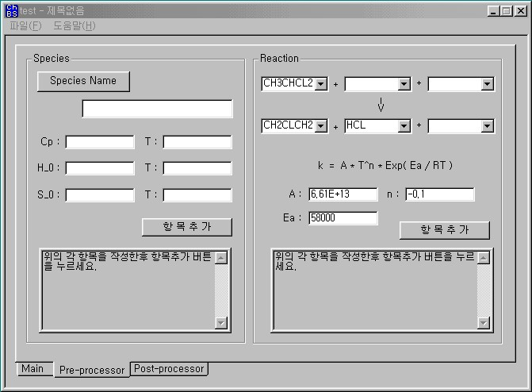
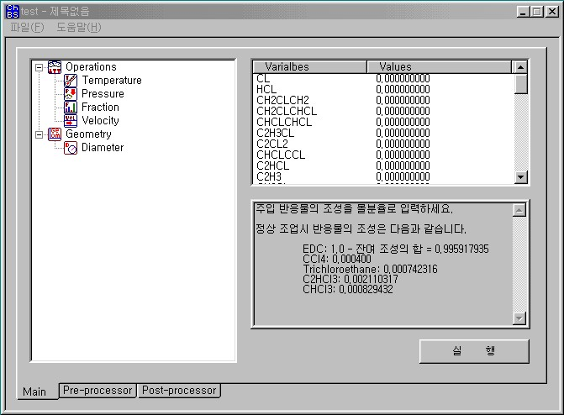
Figure 1. Main window of ChBS ver.1.3. Figure 2. Pre_porocess window of ChBS ver 1.3
Figure 3. Definition of six heat flux cases.
Figure 4. EDC conversions of various heat flux profiles at the reactor outlet.

